上 海 集 装 箱
简 讯
第009期
上海市交通运输行业协会集装箱分会编 2021年9月15日

进一步加强货运站（场）大型车辆行车事故防范
落实好“右转必停”安全警示措施
——分会参加宝山交警支队召开的专项工作会议
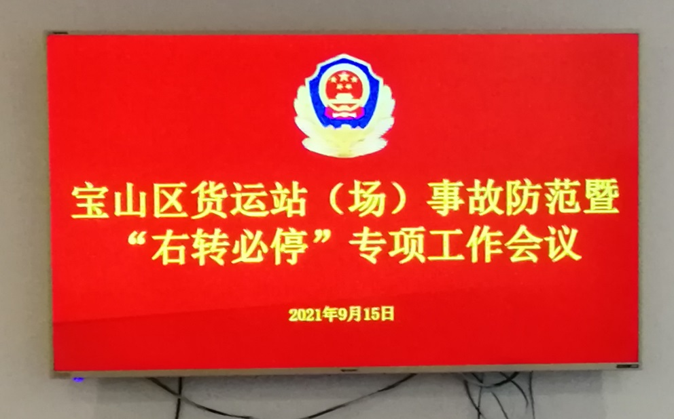
9月15日上午，宝山交警支队在铁山路1088号召开宝山区货运站（场）事故防范暨“右转必停”专项工作会议。在宝山区域经营的上港外运集装箱仓储服务有限公司等20家货运站（场）企业负责人参加了会议。宝山交警支队副支队长杜海平、车宣大队大队长王文飞与大家座谈交流并就事故防范作了发言，会长丁道康代表分会也作了表态。
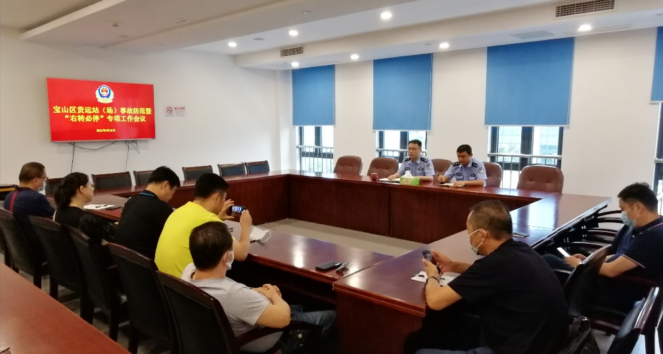
杜海平在座谈交流中介绍了宝山地区集卡右转“包饺子”交通事故大多数发生在堆场企业门口，通过原因分析，这些交通事故，既有大型车辆视觉盲区的天然缺陷，又有电瓶车驾驶者自我保护意识较差等多种因素造成。通过大型车辆“右转必停”安全警示措施的落实，效果已初步显现。
王文飞则介绍了大型车辆“右转必停”安全警示措施的有关要求，希望货，站（场）企业予以配合。
杜海平最后要求：货运站（场）企业要进一步加强行车事故防范，落实好“右转必停”安全警示措施，配合做好外来车辆“右转必停”标识发放，进出口地方设置醒目的“右转必停”指示牌及减速带，大批量车辆进出时应有人值守指挥，通过货运站（场）企业共同努力来确保行车安全。
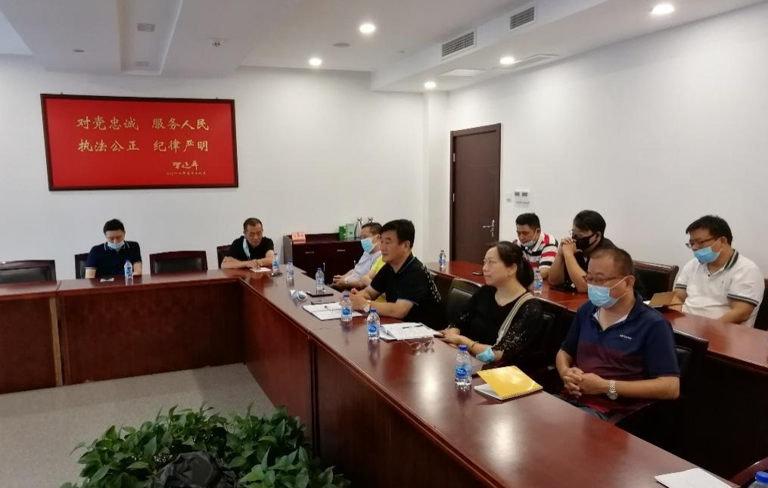
丁道康在发言中介绍了“撤二建一”新组建的分会有关情况，以及支持、配合本市交警部门开展大型车辆“右转必停”所做的工作，包括召开全行业“右转必停”工作宣贯和工作推进会、免费发放4万张“右转必停”标志贴等。他表示：货运站（场）企业应及时按照宝山交警部门有关要求，结合各自企业实际，缺什么补什么，特别是警示标牌要及时设置，认真做好安全这件头等大事，确保行业健康稳定发展。

